Индивидуальный проект этап 6

Операционые системы

Шуваев Сергей Александрович

Содержание

# 1 Цель работы

Научиться вести дневник и вносить поправки на своем персональном сайте о своем жизненном опыте и не только…

# 2 Задание

1. Список достижений.
2. Добавить информацию о навыках (Skills).
3. Добавить информацию об опыте (Experience).
4. Добавить информацию о достижениях (Accomplishments).
5. Сделать пост по прошедшей неделе.
6. Добавить пост на тему по выбору:

* Легковесные языки разметки.
* Языки разметки. LaTeX.
* Язык разметки Markdown.
* Добавить к сайту ссылки на научные и библиометрические ресурсы.

# 3 Теоретическое введение

Файлы для редактирования информации о себе лежат в папке content/authors/_index.md/ Здесь можно редактировать информацию об авторах на сайте, а конкретно свою. Также рядом лежит папка, где хранится аватар в дополнение о себе. Посты создаются и редактируются в папке posts. Для каждого поста создаётся своя папка, в которой должен лежать файл _index.md, а также и изображения, доступные для данного поста.

# 4 Выполнение лабораторной работы

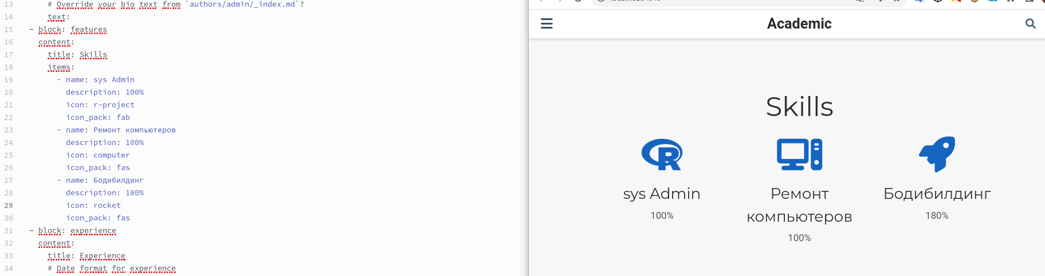

Figure 1: Изменяю информацию на своб собственную в файле, находящемся по пути content/authors/_index.md/, нахожу там нужные блоки и ввожу свои данные.

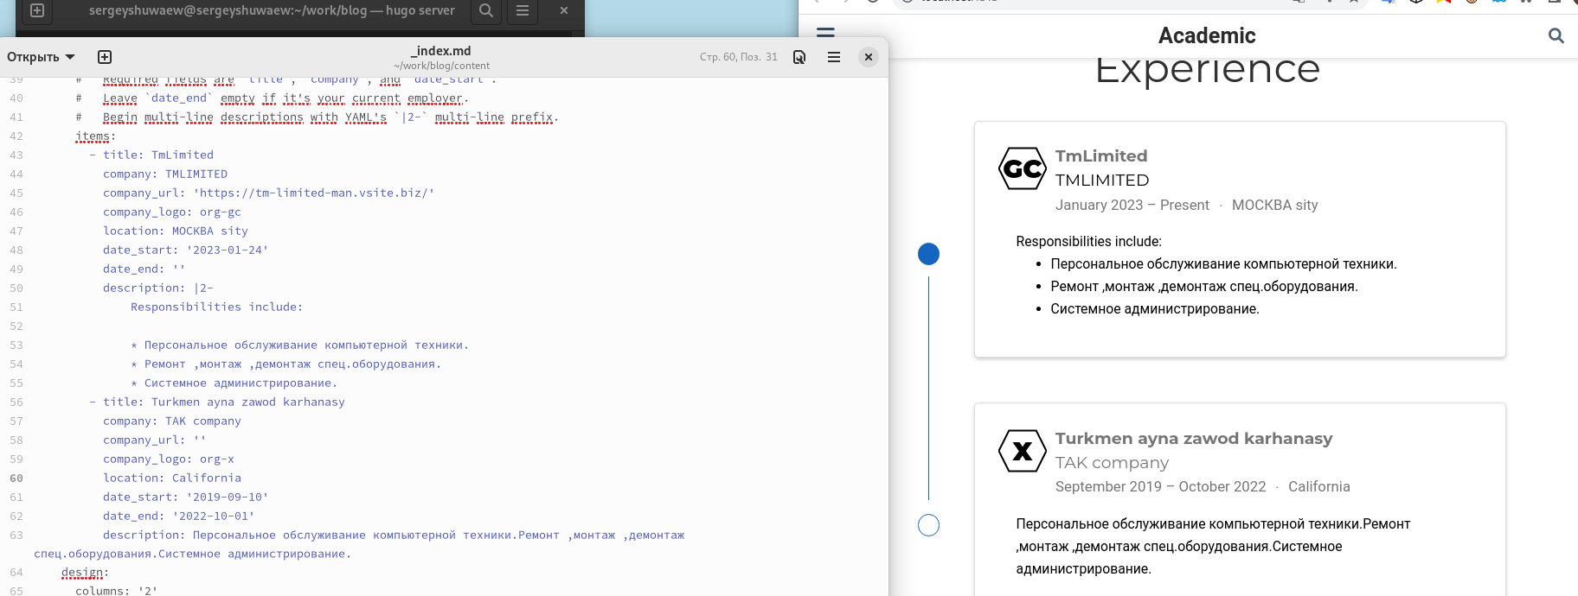

Figure 2: описываю и редактирую свой рабочий стаж,опыт работы и навыки

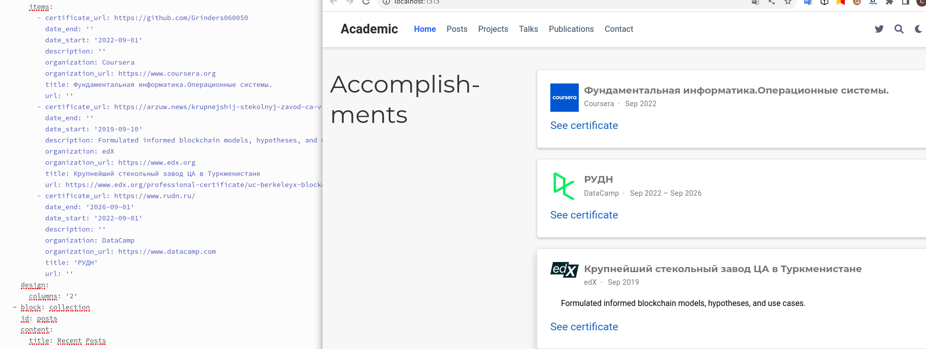

Figure 3: Описываю места где я работал и получал навыки и опыт

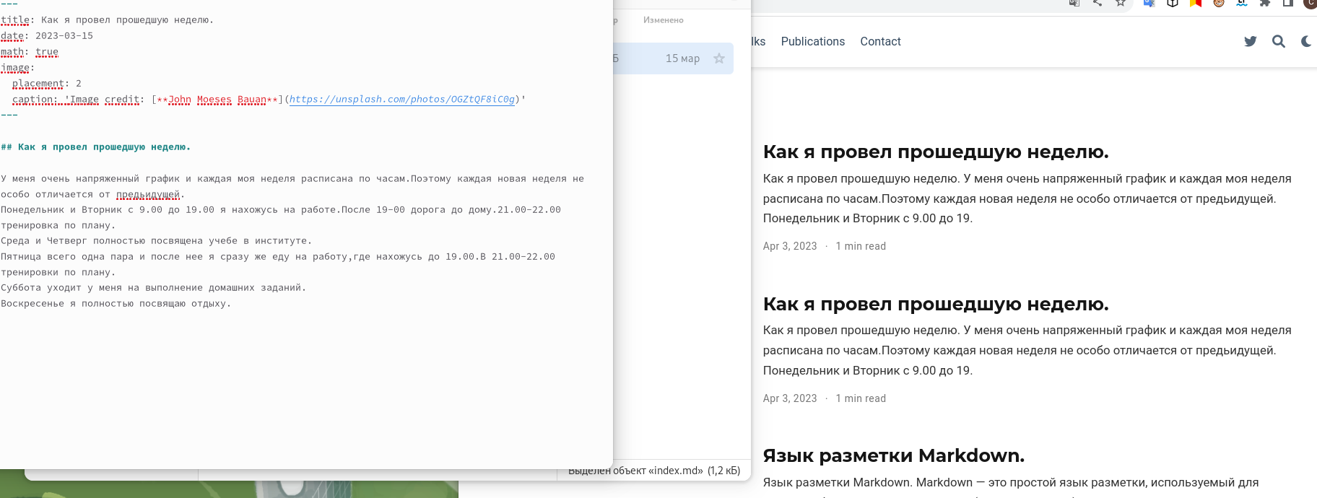

Figure 4: Далее создаю пост о прошедшей неделе, начинаю редактировать файл в каталоге posts/last week/_index.md. Создаю его, копируя из другого примера поста и меняю информацию по данную тему.

# 5 Выводы

Я научился добавлять данные к сайту, написанном с помощью Hugo. Научился добавлять и редактировать посты.